**Справка о проведении классных часов на тему: «Герои ВОВ ЧИАССР» приуроченные ко Дню героев Отечества**

11 декабря 2023г. в МБДОУ «Наурская СОШ №2» в 5, 6а, 10 классах проведены классные часы на тему: «Героев помнить имена», посвященные героям ВОВ ЧИАССР.

**Цели мероприятия:**

познакомить учащихся с героем Великой Отечественной войны ЧАССР и их подвигами; формировать патриотические чувств учащихся на примере героев наших земляков; расширять знания детей по истории государства и ВОВ 1941-1945 года.

В каждом поколении есть свои герои, готовые в тяжкие для родины времена встать на ее защиту. Одним из самых тяжелых испытаний стала Великая Отечественная война. Это была проверка верности и преданности родине, а еще стойкости и силы духа наших земляков. За право на свободу и жизнь боролось не только взрослое поколение, но и совсем юные.

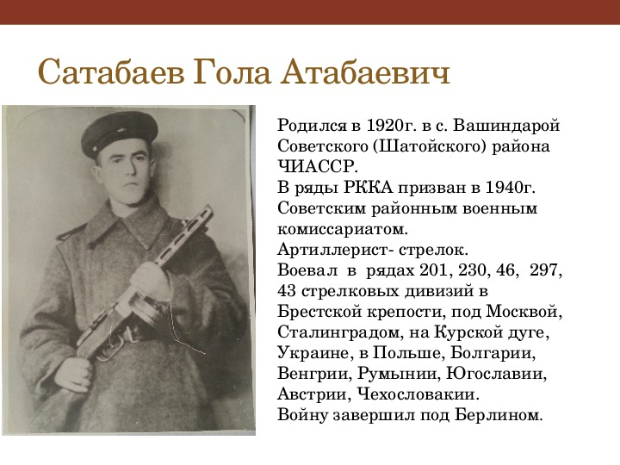 В 5 классе классный руководитель Крымова М.А. рассказала ребятам о герои – земляке: Сатабаев Гола Атабаевич рядовой/артиллерист (1.01.1920 – 2005). Учувствовал в сражениях под Москвой, Мамаев курган, защищал Сталинград. Прошел от Москвы, через Украину, Белоруссию, Чехословакию, Югославию и до Румынии. Он Часто рассказывал о том, что его командир говорил, что подаст рапорт о присвоении ему Звезды Героя СССР, но при ранении он попал в другую часть и они больше не виделись. И большая вероятность того, что звезду не присваивали ему так-как он чеченец. Даже о выселении ему не сказали, он узнал об этом только после окончания войны. Сильно переживал из-за того, что не смог увидеть свою мать до ее кончины....

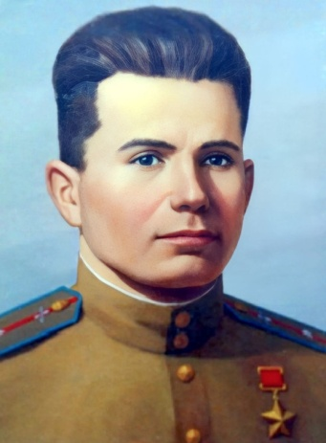 В 6а классе классный руководитель Зеленюк А.В. рассказала о подвиге героя Жулов Федор Егорович родился 17 сентября 1919 года. В детском возрасте с родителями переехал в город Грозный. В боях Великой Отечественной войны с июня 1943 года. Заместитель командира эскадрильи 235-го штурмового авиационного полка, к марту 1944 года совершил 108 боевых вылетов на разведку и штурмовку вражеских укреплений, аэродромов, нанеся значительный урон технике и живой силе противника. В 10 воздушных боях сбил 7 самолетов противника. Погиб при выполнении боевого задания 23 апреля 1944 года.

26 октября 1944 года Указом Президиума Верховного Совета СССР Жулову Ф.Е. присвоено звание Героя Советского Союза посмертно. Награжден орденами Ленина, Красного Знамени, Отечественной войны 2 степени.